Казенное учреждение ХМАО-югры
Урайский специализированный Дом ребенка

Комплексное занятие по познавательно- коммуникативной деятельности
Тема: «Кто живет с нами рядом во дворе?»
Первая младшая группа.

Подготовила: Воспитатель Осипова. О.Н.

Программные задачи:
1 Обучающие
Познание: Продолжать знакомить детей с окружающим: домашними животными и птицами
Коммуникация: Продолжать учить пользоваться облегченными словами «Ав-ав». «мяу-мяу». «ко-ко», «ку-ка-ре-ку», «му-му», учить узнавать предмет на картинке и называть их.

2. Развивающие: Развивать речевой слух; артикуляционный аппарат, направленный продолжительный ротовой выдох; развивать мелкую моторику рук; внимание.

3. Воспитательные: Воспитывать доброжелательное отношение к обитателям двора
Словарная работа: «ко-ко», «мяу-мяу», курочка, кошечка, лакает, клюёт.

Художественное творчество: Продолжать формировать умение рисовать фломастерами.

Предварительная работа: Рассматривание картинок с изображением кошечки, курочки, Цыплят, петуха, коровы, собаки, игра « В гости к кошечке». П/и «Курочка и цыплята», чтение потешки «Киска, киска, брысь». Театрализованные игры с присутствием персонажей курочки и кошечки. П\и «коровки»

Материал: Домик, игрушки и картинки персонажей, аудиозапись СДтрек36 «Курочка с цыплятами, СД1 трек 19, кошечка» 4 блюдца, молоко, косточка, сено, пшено. Схемы. Краска зеленого цвета, ушные палочки на каждого ребенка.

1.Организационный момент
Бабушка Варварушка встречает детей в группе.
Б: Здравствуйте детишки
Девчонки и мальчишки
Садитесь рядком
Поговорим ладком.
Какие вы хорошие, пригожие.
А у Вас есть ладошки? (да)
Давайте с ними поиграем.
Пальчиковая игра «Дай похлопаем в ладошки».
Б: Ребята, посмотрите какой красивый у меня дом, а возле дома большой двор.
Я живу в нем не одна. Хотите узнать, кто живет со мной рядом? (да)
Ко-Ко-Ко –появляется курочка.
Б: Кто это? (курочка). А как курочка кричит? (ко-ко-ко).
Ребята, а у курочки есть детки? (да) А как они называются(цыплята)
Давайте с вами позовем цыплят! Цып-цып-цып (появляются цыплята)
А вот и цыплята! А цыплята, какие? (маленькие)
А курочка? (большая)
Ребенок выкладывает схему Оооо
Сколько курочек? (одна)
А цыплят (много)
Как курочка зовет своих цыплят? (ко-ко-ко)
Даша, иди, расскажи стихотворение про курочку.( На доске висит схема по которой ребенок рассказывает стихотворение.
Курочка в траве зеленой
Пошла зернышки искать
Желтых маленьких цыпляток
Стала мама угощать.

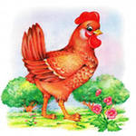 |  | О о о о  О о о о |  |  |  | 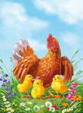
Ребята, а как вы думаете кто еще живет с курочкой и цыплятами? (петушок)
Правильно-петушок!А какой петушок? (большой, красивый,
хвост колесом, ходит важно)
Саша, как петушок поет свою песенку? (ку-ка-ре-ку)
Расскажи стихотворение про петушка.
Стихотворение «Петя,Петя,петушок»
Б: Петушок хочет с вами поиграть!
Логоритмика «Петушок» (дети палочками выстукивают ритм)
По дорожке
Ходят маленькие ножки
На головке гребешок,
Кто же это? Петушок.
Б: Я вам хочу загадать загадку
Громко, громко лаю
Я зря не обижаю. (собачка)
Правильно, собачка! А как она лает? (Ав-ав-ав).
Рамзия, где живет собачка? (Возле дома в конуре)? А что собачка ест?
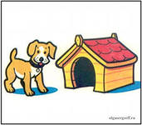 | 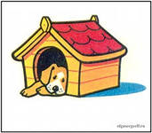 | 
Мяу-мяу-мяу. Кто это? (это кошечка)
Б: Это кошка Мурка
серенькая шкурка.
Б: Давайте погладим кошечку (дети гладят).
Лена, какая кошечка? (мягкая, пушистая) Что кошечка любит? (молочко)
А как она лакает молочко? Давайте превратимся в кошечек и покажем как надо лакать .
Артикуляционная гимнастика: « Кошка лакает»
Включение аудио записи громко (му-му-му) На проекторе появляется корова
Кто это? (корова),
Включение аудио записи тихо(му-му-му) На проекторе появляется теленок
А это кто? (теленок)
Б: Правильно, это корова с теленком. ( на проекторе показывает корову с теленком).
Корова, какая? (большая)
А теленок, какой? (маленький)
Как мычит корова, а теленок.
Владик, расскажи, что есть у коровы? (ребенок рассказывает по схеме)
 |  | 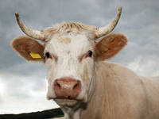 |  | 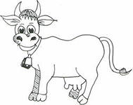 |  | 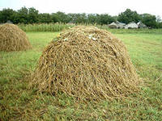
Б: Правильно, молодец! У коровы есть рога, копыта, хвост. Корова питается сеном. Сено-это сухая трава. Бабушка Варварушка показывает детям сено. Понюхайте, как оно пахнет.
Дыхательное упражнение: воспитатель предлагает детям, как пахнет сухая трава (сено)
Закройте глаза и послушайте как сено шуршит.
П\И «Коровки»- учить детей действовать в соответствии с текстом, звукоподражать животным, прививать любовь к домашним животным и птицам.
Б: Молодцы! Наигрались? (да) А теперь пора кормить наших животных.
На блюдечке у меня еда для всех.
Рамзия, покорми корову. (ребенок берет блюдце на котором лежит сено, и дает его корове)
Так кормит каждый ребенок.
Б: Спасибо, ребята, помогли вы мне накормили всех.
А еще у меня на лугу пасутся коровы и их тоже надо накормить, поможете мне? (да)
Б: Давайте с вами нарисуем им много, много травы (коллективное рисование)
Рисование красками (ватными палочками)
Рефлексия: В конце занятия Бабушка Варварушка раздает детям животных, и они самостоятельно с ними играют

Литература
- «Программа воспитания и обучения в детском саду» Под редакцией М.А Васильевой, В.В Гербовой, Т.С. Комаровой.
- Л.Н.Павлова Раннее детство: развитие речи и мышления 1-3года
- М.Г Борисенко, Н.А Лукина «Начинаем говорить».
- Е.В Жердева « Дети раннего возраста в детсаду».
- Использование ИКТ.

